Jupyter使用指南

1介绍
Jupyter Notebook是基于网页的用于交互计算的应用程序。其可被应用于全过程计算：开发、文档编写、运行代码和展示结果。

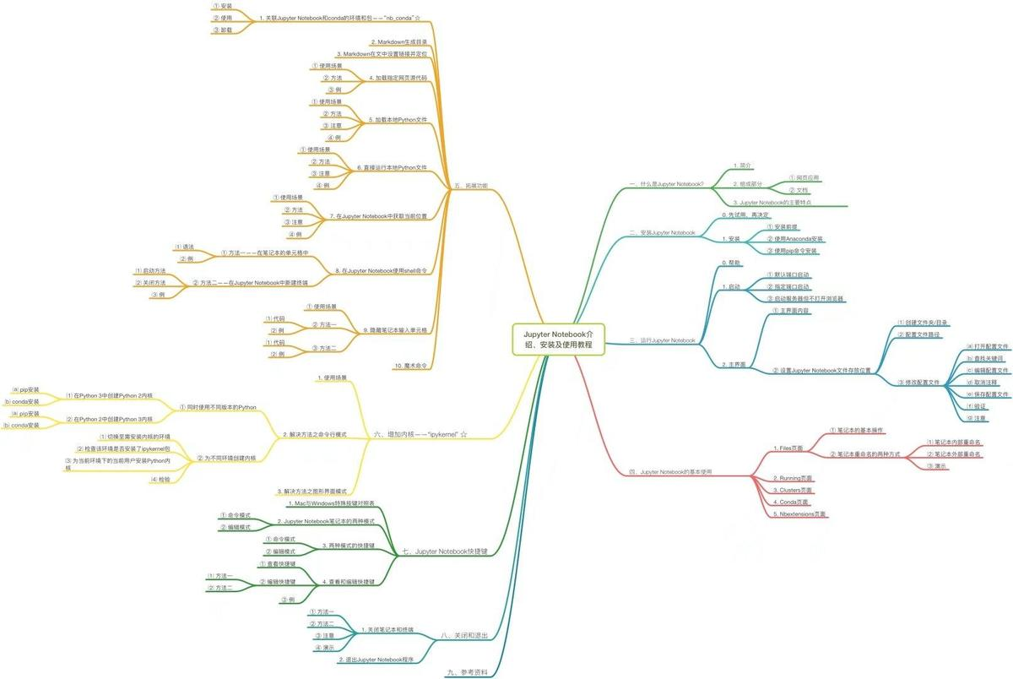

2组成部分
① 网页应用
网页应用即基于网页形式的、结合了编写说明文档、数学公式、交互计算和其他富媒体形式的工具。简言之，网页应用是可以实现各种功能的工具。
② 文档
即Jupyter Notebook中所有交互计算、编写说明文档、数学公式、图片以及其他富媒体形式的输入和输出，都是以文档的形式体现的。
这些文档是保存为后缀名为.ipynb的JSON格式文件，不仅便于版本控制，也方便与他人共享。
此外，文档还可以导出为：HTML、LaTeX、PDF等格式。

3 框架
编辑Jupyter组件
Jupyter包含以下组件：
Jupyter Notebook 和 Notebook 文件格式
Jupyter Qt 控制台
内核消息协议 (kernel messaging protocol)
许多其他组件

4内核
编辑Jupyter Notebook 与 IPython终端 共享同一个内核
内核进程可以同时连接到多个前端。 在这种情况下，不同的前端访问的是同一个变量
这个设计可以满足以下两种需求：
相同内核不同前端，用以支持，快速开发新的前端
相同前端不同内核，用以支持，新的开发语言

5 主要特点

编程时具有语法高亮、缩进、tab补全的功能。

可直接通过浏览器运行代码，同时在代码块下方展示运行结果。

以富媒体格式展示计算结果。富媒体格式包括：HTML，LaTeX，PNG，SVG等。

对代码编写说明文档或语句时，支持Markdown语法。

支持使用LaTeX编写数学性说明。

6 运行
upyter notebook --allow-root
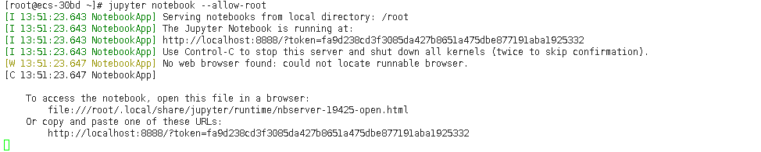
http://localhost:8888
